Medienmitteilung vom 20. Oktober 2020
„Aktion Heckengeister & Klettermeister ist gut angelaufen“
Kontaktpersonen: Dr. Thomas Briner, Naturmuseum Solothurn
Tel. 076 401 79 41
Dr. Irene Weinberger, Quadrapoda, Bern
Tel. 031 328 33 53
heckengeister@solothurn.ch

Unlängst hat das Naturmuseum Solothurn die Bevölkerung aufgerufen, ihre Beobachtungen von Siebenschläfer, Haselmaus und Gartenschläfer aus dem Kanton Solothurn sowie dem Berner Mittelland und Berner Jura zu melden. Denn die Datengrundlage dieser kleinen einheimischen Tierarten ist dürftig. Wo turnt die Haselmaus noch durch das Geäst und wo darf der Siebenschläfer noch herumrumpeln? Ja, und überhaupt: Gibt es den Gartenschläfer im Jurabogen noch?
Das Echo erfreut: Bereits sind über 30 Meldungen von Beobachtungen eingegangen. Viele Meldungen betreffen Siebenschläfer – und das aus Gebieten, wo die Art seit langem nicht mehr oder gar nie nachgewiesen worden ist. Was dem Naturmuseum Solothurn besonders gefällt: Die vielen Filme, Fotos und Geschichten, die mit der Beobachtungsmeldung mitkommen. Es zeugt vom grossen Interesse an diesen wilden, kleinen Tieren, die vielfach in unmittelbarer Nachbarschaft zu uns Menschen wohnen. Einen Film zu Siebenschläfer finden Sie auf der Projektseite des Naturmuseums Solothurn (bit.ly/Heckengeister). Noch fehlt der Gartenschläfer – ein vielversprechender Hinweis aus dem Solothurner Jura lässt jedoch aufhorchen. Das Naturmuseum Solothurn hat daher eine Belohnung für den Nachweis dieser Art ausgesetzt.
Demnächst legen sich Siebenschläfer, Haselmaus und Gartenschläfer aufs Ohr und verschlafen den Winter in Erdhöhlen oder Asthaufen. Das Museum Solothurn aber bleibt wach und freut sich auf weitere Meldungen zu Beobachtungen.
Wer sind die Schlafmäuse?
Siebenschläfer, Haselmaus und Gartenschläfer sind überaus charismatische Tiere. Mit ihren Kulleraugen und dem dichten Fell sind sie richtige Schönheiten unter den einheimischen Tierarten. Es sind fantastische Kletterkünstler. So balanciert die kleine Haselmaus wagemutig auf dünnen Ästchen und baut sogar im Schilf ihre kugelförmigen Nester aus Halmen. Der viel grössere Siebenschläfer klettert genauso beeindruckend quer über Holzwände, doch ist er ein lautstarker Geselle. Er quiekt und trommelt er fröhlich um sein Quartier - und wo er in Gebäuden lebt, raubt er damit nicht selten seinen menschlichen Mitbewohnern den Schlaf.
Nichtsdestotrotz sind die Meldungen von Siebenschläfer und seinen zwei Verwandten im Kanton Solothurn und dem Berner Mittelland und Berner Jura dürftig. Rätselhaft ist zudem das Vorkommen des Gartenschläfers. Zwar ist er die farbenfrohste Schläferart in unseren Gefilden und mit seiner schwarzen, banditenhaften Gesichtszeichnung ist er unverwechselbar – und doch wird die Art praktisch nie aus dem Solothurner und Berner Jura gemeldet. Im Kanton Solothurn stammt der letzte verbriefte Nachweis aus 1919. Nein, kein Schreibfehler: Die Art wurde vor über 100 Jahren das letzte Mal gesichtet.

Warum wollen wir das wissen?
Obwohl Schlafmäuse auffällige und charismatische Arten sind, wissen wir herzlich wenig über ihre Verbreitung und Vorkommen. Vom Siebenschläfer, der grössten und auffälligsten Art, wurden in den letzten Jahren eine überraschend geringe Anzahl Beobachtungen im Mittelland und Jurabogen gemeldet. Wird der Siebenschläfer selten gemeldet, obwohl man ihm häufig begegnet oder hat sein Bestand abgenommen? Kommt der Gartenschläfer im Solothurner Jura überhaupt vor? Mit diesem Projekt möchte das Naturmuseum Solothurn mehr über das Vorkommen der Schläfer erfahren. Die neugewonnenen Informationen werden für den Schutz und Fördermassnahmen dieser Arten eingesetzt. Helfen Sie mit, unsere einheimischen Bilche zu erforschen.

Schlafmaus entdeckt – was nun?
Sie haben einen Siebenschläfer, eine Haselmaus oder gar einen Gartenschläfer entdeckt? Machen Sie ein Foto und melden Sie Ihre Beobachtung über die Plattform solothurn.wildenachbarn.ch oder schicken Sie sie uns mit der Angabe von Fundort, Funddatum des Tieres sowie Ihrem Namen unter heckengeister@solothurn.ch. Haben Sie gar ein totes Tier gefunden, packen Sie das Tierchen in einen Plastiksack, fügen einen Zettel mit Ihrem Namen und Adresse sowie Fundort und Funddatum des Tieres bei und bringen Sie es dem Naturmuseum Solothurn vorbei. Weitere Informationen zum Projekt erhalten Sie unter: www.bit.ly/Heckengeister.
Ihre Beobachtungen werden der nationalen Datenbank der Fauna weitergeleitet. Die Daten aus dem Kanton Bern fliessen zudem in den Aktionsplan Schlafmäuse des Kantons Bern ein und dienen damit dem zukünftigen Schutz dieser Arten.

Projektorganisation
Das Projekt wird vom Naturmuseum Solothurn in Zusammenarbeit mit dem Wildtierbüro Quadrapoda in Bern durchgeführt. Die Trägerschaft übernimmt Wilde Nachbarn Solothurn.
Für Fragen und Auskünfte erreichen Sie uns unter:
Telefon: 076 401 79 41 (Thomas Briner, Naturmuseum)
031 328 33 53 (Irene Weinberger, Quadrapoda)
Mail: heckengeister@solothurn.ch

Bildmaterial
Gerne stellen wir Ihnen auch Bilder von unseren einheimischen Schläfern zur Verfügung, welche Sie unter Angabe der Bildautoren gerne für die Berichterstattung zu unserem Projekt verwenden dürfen.
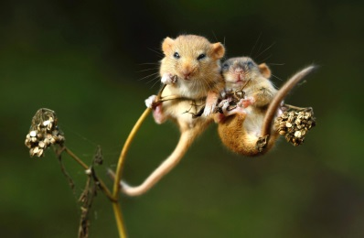 Bild 1: Haselmaus.jpeg (Miroslav Hlavko/shutterstock)
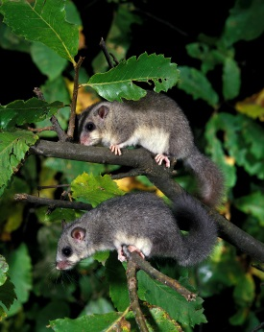 Bild 2: Siebenschläfer.jpeg (slowmotiongli/shutterstock))
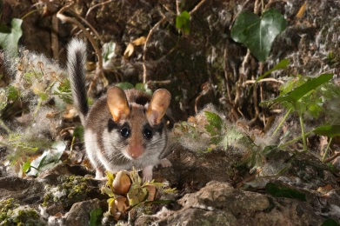 Bild 3: Gartenschläfer.jpeg (FJAH/shutterstock)

